Kính thưa quí bạn
Hôm nay chúng ta nói chuyện giải trí như mọi khi.
1. Thống kê lợi tức gia đình của các sắc dân người nước ngoài định cư tại Mỹ, người Việt Nam đứng sau cà người Hmong.
2. Thưa các bạn một bằng hữu đang sống tại Pháp có con đậu bằng Thạc Sĩ Pháp viết email góp ý thêm.
3. Tin xe chạy điện Tesla cứu người (video và bản tin).
3. Ba bằng hữu gỉai đáp câu đố vui hôm qua. Câu đố vui mới ngày hôm nay.
HCD 2-Oct-2022
Nếu các bạn không thấy hình thì nên dọc Microsoft Word attached.



Thống kê lợi tức hàng năm của gia đình các sắc dân định cư tại Mỹ
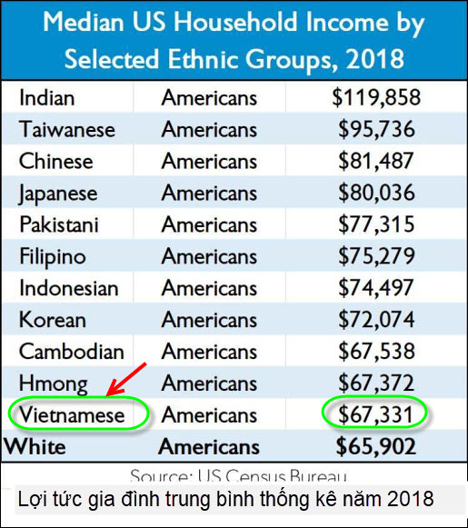
HCD: Người Việt Nam có nhiều “đại gia” mua nhà tại Mỹ bạc triệu qua “Internet” bằng tiền mặt càng ngày càng đông, thế như tính trung bình thì cộng đồng Việt Nam tại Mỹ có lợi tức đứng sau cả người Hmong. Nhưng chắc được an ủi chút xíu là có lợi tức đứng trên người da trắng bản xứ.
Đang là thống kê năm 2018, năm nay là 2022 chắc thứ hạng người Việt Nam đã tăng lên hơn.
---------------

Một bằng hữu ở Pháp giải thích thêm về bằng Thạc Sĩ
Thưa các bạn một bằng hữu đang sống tại Pháp có con đậu bằng Thạc Sĩ Pháp viết email góp ý, tôi giữ nguyên layout như sau
From: M T V
Sent: Saturday, October 1, 2022 7:15 CH
To: HCD G
Subject: Re: Bằng Thạc Sĩ ở Pháp
Envoyé de mon iPad
﻿[﻿Nếu anh Đẳng muốn đưa thư này lên thì xin xoá tên trên email để người khác không nhận ra nhé. Cám ơn anh]
Anh Huỳnh Chiếu Đẳng kính,

Mấy hôm nay thấy trong Quán Ven Đường bàn bạc nhiều về bằng cấp Tiến Sĩ và Thạc Sĩ, tôi chỉ đọc mà không định góp ý, nhưng…. bây giờ xin phép nói chút về bằng Thạc Sĩ ở Pháp. Có ông Đạt Nguyễn viết như sau, tôi thấy rất đúng
2. Đúng như các ông/bà Nguyễn Dương (Jean Aimarre) và Dinh Nguyen đã vạch ra, thời VNCH chử Thạc Sĩ được dùng để chỉ những người có bằng cấp cao nhất trong ngành của họ, thường thường tốt nghiệp ở Pháp (Thạc có nghĩa là rộng/cao). Thời VNCH có rất ít người được gọi là Thạc Sĩ, và học vị Thạc Sĩ thời đó được coi là có uy tín không thua kém Tiến Sĩ nếu không muốn nói là hơn cả Tiến Sĩ. Thí dụ như Thạc Sĩ Vũ Quốc Thúc, sinh năm 1920, đậu bằng thạc sĩ (kinh tế học) ở Pháp năm 1950, cùng lúc và cùng trường với cựu Thủ Tướng Pháp Raymond Barre. Trước năm 1975 Thạc Sĩ Vũ Quốc Thúc từng giữ các chức vụ như Bộ Trưởng Giáo Dục, Giám Đốc Ngân Hàng QGVN, Khoa Trưởng trường Đại Học Luật Khoa, Quốc Vụ Khanh đặc trách tái thiết, kinh tế…. Sau năm 1975 ông sang định cư ở Pháp và làm giáo sư kinh tế học ở Đại Học Paris cho đến lúc nghỉ hưu năm 1988. Thí dụ dài dòng nầy là để cho thấy rằng học vị Thạc Sĩ thời VNCH không thấp hơn bất cứ học vị nào khác.

Thật như vậy, bằng Thạc Sĩ ở Pháp là một cuộc thi tuyển (concours), phải ra trường xong “họ phải có 5 năm giáo dục bậc đại học (cỡ như bằng Master)" như Tiến sĩ Vũ Xuân Hoài đã viết, thì mới nộp đơn xin thi Thạc Sĩ . Đỗ bằng Thạc Sĩ với ý nghĩa là trong ngành chuyên môn của mình, người đỗ bằng này được xem là … “rất chuyên môn" , ít ai rõ vấn đề trong lãnh vực đó hơn họ. Nhất là bằng Thạc Sĩ (ở Pháp) mỗi năm chỉ chọn khoảng 25 người, và kết quả thi có xếp hạng. Những người đỗ hạng đầu là những người giỏi nhất về môn học này, những người đó có thể được mời dạy Đại Học hay giữ một chân nghiên cứu trong phòng thí nghiệm. Những người đỗ hạng thấp hơn thì cũng được mời đi dạy nhưng dạy các lớp Đệ Nhất chuẩn bị thi Tú tài ở các trường trung học nổi tiếng (như trường Henri IV, trường Louis Le Grand…) hay dạy các lớp Dự Bị để thi vào các trường lớn và danh tiếng của Pháp.

Xin chuyển điểm thi đỗ bằng Thạc Sĩ của một thí sinh. Người này học trường École Normale Supérieure, đã ra trường rồi mới thi Thạc Sĩ (agrégation). Thi Thạc Sĩ có hai giai đoạn, trước hết là thi viết, để loại bớt những thí sinh không đủ trình độ, sau đó là thi vấn đáp trước một hội đồng.
Trường hợp của người có bảng thi dưới đây là một người học giỏi, thi viết được 101 điểm (trong khi thí sinh cuối cùng đỗ phần thi viết chỉ có 52 điểm). Vào vấn đáp, người này có 135 điểm, tổng cộng hai lần thi, số điểm là 236 điểm (trong khi thí sinh đỗ hạng cuối của kỳ thi chỉ có 154 điểm). Nên người này được xếp hạng 4 trong số 25 người đỗ Thạc Sĩ Vật Lý Hoá của năm đó. (hình dưới)

Kết quả kỳ thi được báo chí đăng (Le Figaro) và Công Báo (Journal officiel) đăng kết quả có ghi rõ thứ hạng. Dĩ nhiên những người đỗ cao thì các hãng lớn theo cầu cạnh, họ cần những người chuyên môn cao này. Nếu thích thì vào các hãng lớn làm việc, còn không thì đi dạy Đại Học hay nghiên cứu.

Trường hợp của người có bảng thi dưới đây, bây giờ đã là một nhân viên giữ chức vụ cao (directeur) của hãng khí đốt Pháp Engie. (Các hãng lớn của Pháp thi nhau mua chuộc, đang làm việc cho hãng nguyên tử lực Pháp Orano từ vài năm là có hãng khác sẵn sàng trả lương cao hơn, điều kiện tốt hơn để mời mọc về làm). Dĩ nhiên bằng cấp chỉ là chìa khoá cho mình bước vào hãng, sau đó phải chứng minh khả năng, phải biết nói vài ba thứ ngoại ngữ (Anh, Đức, Tây Ban Nha…) để giao thiệp khi hãng gởi mình đi ra ngoại quốc. Có làm việc hữu hiệu cộng với bằng cấp của mình, hãng mới trọng dụng lâu dài.
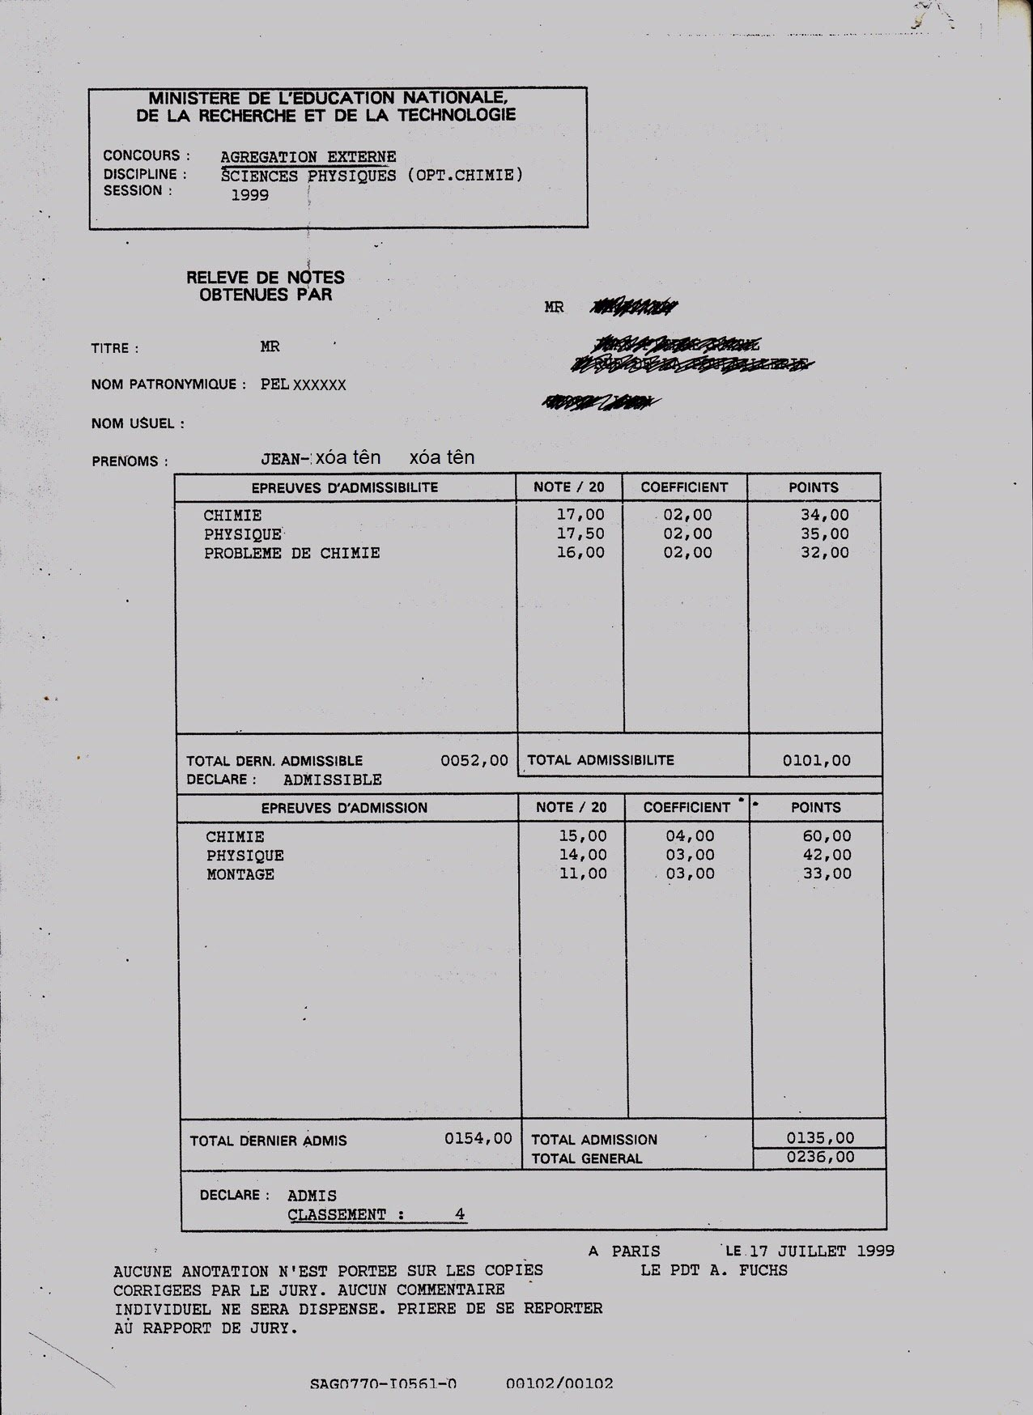
Kính,
HCD: Thưa các bạn vị viết email có con thi đỗ bằng Thạc Sĩ xếp hạng 4 trong số 25 người đỗ Thạc Sĩ Vật Lý Hoá của năm đó. Cho nên chi tiết về học và thi lấy bằng Thạc sĩ ở Pháp rất cập nhật và chính xác. Xin gởi các bạn có quan tâm tham khảo.
Người Việt Nam mình là thiểu số so với người Pháp hay các kiểu dân khác định cư tại Pháp, thế mà khi thi đoạt thứ hạng đáng nể. Người Việt Nam mình học giỏi đâu thua ai. (Bảng điểm trên).
------------------
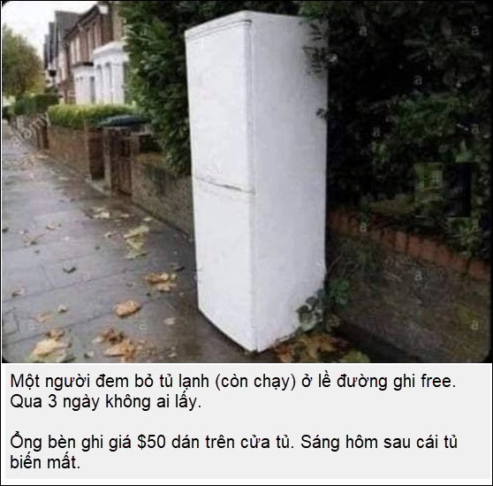
Xưa nay hể xe Tesla gây tai nạn thì báo chí “nhao nhao” đăng tin (có lẽ vì là chuyện hiếm) còn chuyện xe Tesla cứu người thì ít khi nhắc tới (vì ghét “giao mạng cho máy móc chăng”)
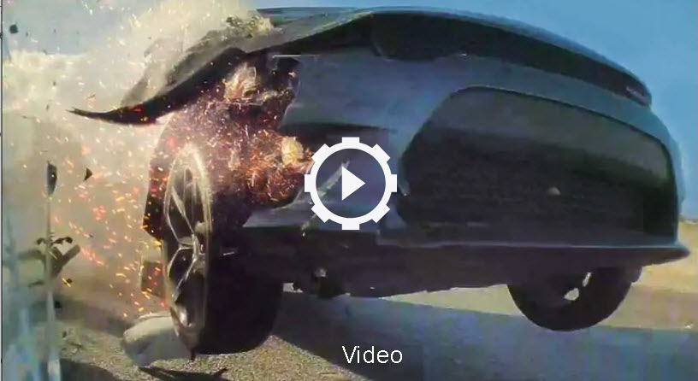
Đọc chi tiết: https://insideevs.com/news/613723/tesla-autopilot-likely-saved-womans-life/
Xem video: https://youtu.be/XK9hcl_crf4
HCD: Tóm tắt : Tesla Autopilot cứu mạng người phụ nữ này
Chúng ta thường nghe về nỗi sợ hãi của mọi người về công nghệ như Tesla Autopilot, nhưng nó được thiết kế để cứu mạng người.
Ngày 02 tháng 10 năm 2022 lúc 10:05 sáng theo giờ ET. Bởi : Steven Loveday
Cô chủ chiếc Tesla Model 3 này tin rằng chiếc xe đã cứu mạng mình sau một vụ đụng xe 70 dặm / giờ (100Km/giờ) đã đưa cô đến nơi đậu an toàn.
Đang lái chiếc Model 3 của mình ở tốc độ 70 dặm / giờ thì cô thình lình cảm thấy một vụ va chạm mạnh từ phía sau.
Một người lái xe Dodge Charger đã băng qua hai lane và tông vào phía sau của chiếc Tesla.
Cô chủ xe Tesla hoảng hồn, buông tay lái, hệ thống Autopilot của xe đã tiếp tục giữ cho chiếc xe chạy ổn định và đưa xe đến nơi an toàn dừng lại.
Người lái xe Charger cũng đã dừng lại phía trước, nhưng không quay lại để để kiểm coi người ngồi trên xe Tesla bị ổng đụng có bị thương nặng không. Ông ta còn nói với cảnh sát rằng cô lái xe Tesla đã đụng anh ta, nhưng cảnh sát không tin. (nhìn vết hư hại trên hai xe thì biết ngay ai đụng ai).
Lúc cô chủ xe Tesla bị đụng chưa có thể cho mọi người xem đoạn phim TeslaCam mà xe Tesla luôn luôn ghi lại,
Sau đó cô dùng nó để trình bày nó trước tòa. Công ty bảo hiểm đã đền tổng cộng cho cô ấy 15.000 đô la.
Cô nói sẽ thay thế Model 3 bị đụng bằng một chiếc Tesla khác vì cô nhất định cho rằng đây là chiếc xe an toàn nhất.
Năm rồi có tin bên Pháp một ông đang lái chiếc xe Tesla chạy qua đường hầm bị bất tỉnh thình lính, chiếc xe đưa ông ta tới nới an toàn đậu lại.
Xe Tesla ghi video lại phía trước, phía sau, bên hông trái, bên hông phải. Các bạn chưa quen nhìn khó hình dung được, nhưng nhân viên thẩm tra nhìn là biết rõ tình hình lúc đụng.
---------
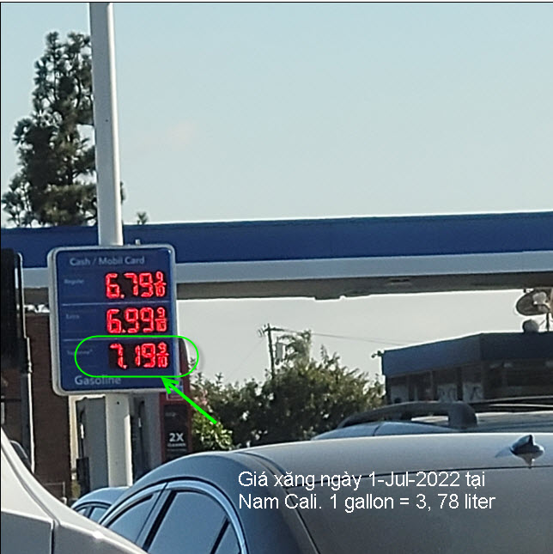

-------------

Ba bằng hữu gỉai đáp câu đố vui hôm qua
From: TH <hoetrinh23@yahoo.com>
Sent: Friday, September 30, 2022 3:22 CH
To: huy017@juno.com
Subject: Re: Mach thuoc tren mang, giai thich them ve bang cap thac si, chuyen Maggi va thuc pham,
Kính GS,
Tui tìm ra bằng cách coi số
Đầu của mỗi hàng...
Nó phải bằng số Đầu hàng trên cộng 9.
Thì ra, thủ Phạm ở hàng trên của hàng với số 74. Thiếu số 68.
Thật tình tui mat hơn 5 giây... vì con số quá nhỏ.. không zoom cho to ra được.. vì xài cell phone...
TH
HCD: Thưa tôi cũng tìm số thiếu bằng cách nầy mới nhanh được
From: Viet Tran <viettran.qld@gmail.com>
Sent: Saturday, October 1, 2022 3:42 SA
To: huy017@gmail.com
Subject: Re: FW: Mach thuoc tren mang, giai thich them ve bang cap thac si, chuyen Maggi va thuc pham,
Xin trả lời cấu đố bên dưới.
Con số cuối mỗi hàng phải là bội số của 9.
Dò đến hàng thứ 8, nó nhảy thành 73, tức bội số của 9 + 1
Vậy hàng đó phải mất 1 số.
Dò ngược vô bên trong hàng đó thì thấy ngay con số bị thiếu là 68.
Cám ơn anh.
Trần Hưng Việt (Brisbane, Úc)
HCD: Thưa hai bằng hữu giải đáp đều dùng cách dò hàng bìa như hình sau:
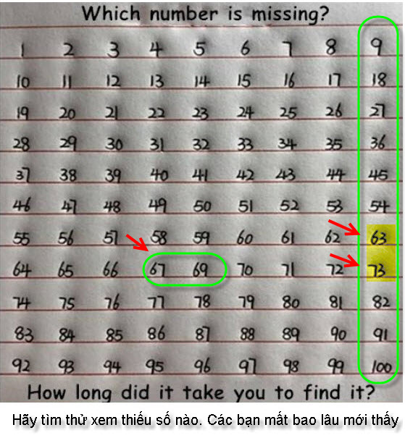
Thiếu số 68
--------------
From: Hoai Vu <hoai.hvu@gmail.com>
Date: 9/30/22 12:42 PM (GMT-08:00)
To: "HCD G." <huy017@gmail.com>
Subject: Lời giải cho hai câu hỏi vật lý hôm nọ

Kính anh Đẳng,
Hôm nay thứ sáu, việc trong sỏ đã bớt nên gửi anh lời giải cho hai câu hỏi vật lý hôm nọ.

1. Tại sao khi thang máy bắt đầu đi lên ta lại có cảm giác cơ thể của mình "nặng" hơn bình thường và khi thang máy đi xuống thì ta có cảm giác ngược lại, tức là thấy "nhẹ" hơn bình thường?

N là lực mà sàn thang máy tác động lên hành khách trong thang máy, và cũng là "trọng lượng biểu kiến" (apparent weight) của hành khách. Trọng lượng thật sự của hành khách là mg.
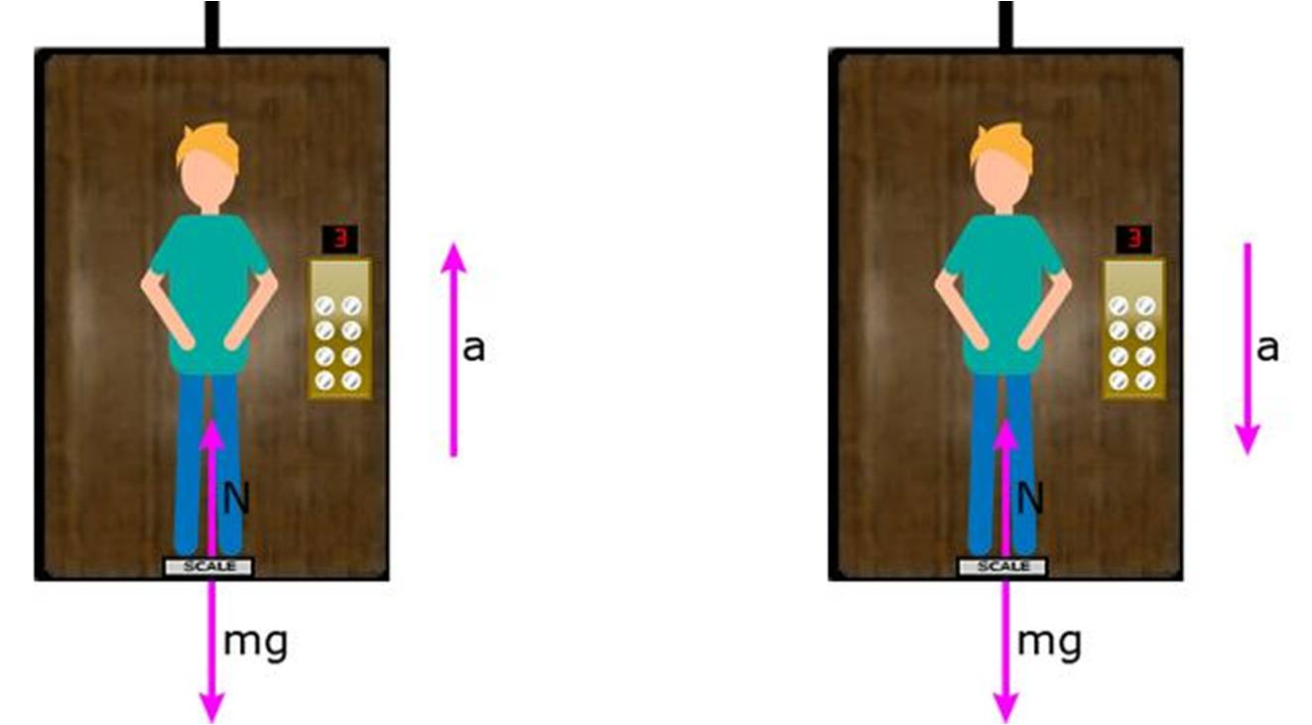
Khi thang máy đi lên thì N - mg = ma, hoặc viết một cách khác thì N = m(g + a) > mg (hành khách cảm thấy nặng hơn bình thường). Khi thang máy đi xuống thì mg - N = ma, hoặc viết một cách khác thì N = m(g - a) < mg (hành khách cảm thấy nhẹ hơn bình thường).

Trong môn động lực học (dynamics), người ta nói thang máy là một hệ thống quy chiếu (frame of reference) D'Alembert.

2. Xe chở một vật nặng ở băng ghế sau. Hệ số ma sát giữa mặt ghế và vật đó là 0.8. Khi tài xế nhấn ga chạy tới, gia tốc tối đa của chiếc xe là bao nhiêu nếu ta không muốn vật đó trượt trên băng ghế sau?

Vật nằm trên băng ghế sau sẽ trượt về phía sau (khi chiếc xe tăng vận tốc chạy tới) khi lực ma-sát không đủ lớn để kéo vật đó chạy theo chiếc xe. Ta biết lực ma-sát tối đa chỉ có thể bằng 0.8 mg (m là khối lượng của vật đó). Do đó, ma <= 0.8 mg, hoặc là a <= 0.8 g (g = 9.8 m/s/s). Như vậy gia tốc tối đa của chiếc xe phải là 7.84 m/s/s nếu ta không muốn vật đó trượt trên băng ghế sau.

Loại tính này ngày xưa học sinh năm đệ nhất bị các giáo sư vật lý quay như quay dế!
Kính anh,
Hoài
HCD: Cám ơn anh Hoài, hai câu đố trên không có ai giải đáp được (quí vị dạy Lý Hóa như tôi thì cái đầu bây giờ quên đi khá nhiều nên dù biết nhưng quên khá nhiều nên làm biếng)
-----------
Mấy hôm trước tôi gởi hình vui như sau


Một bằng hữu tìn thấy hình khác nới đây

From: hnguyen51 <hnguyen51@gmail.com>
Date: 9/30/22 4:05 PM (GMT-08:00)
To: huy017@gmail.com
Subject:
Kính gởi Thầy, có lẽ đây là tấm hình gốc.Kính

---------
Câu đố vui mới hôm nay
Câu đố 1


Câu đố 2
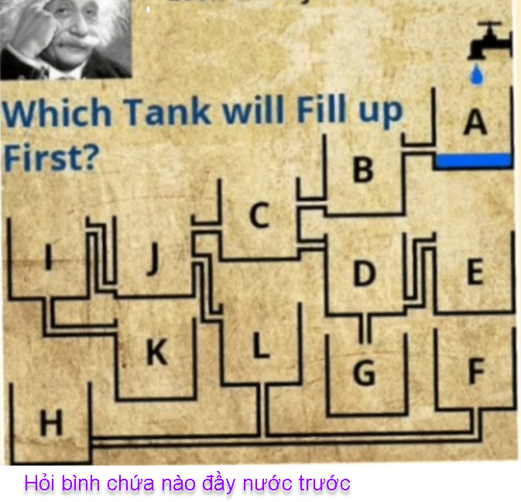
Câu đố 1 quá dễ, câu đố 2 hơi khó một chút thôi

